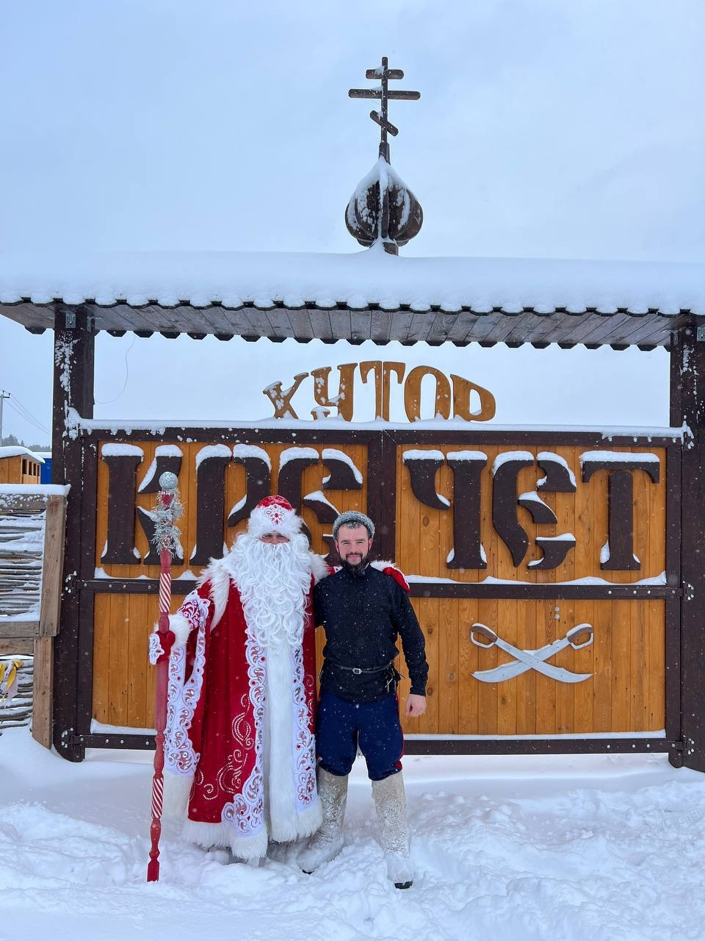 Новогодние гуляния на «Хуторе КРЕЧЕТ»
Продолжительность 4 часа
Во время путешествия в Нижнетавдинский район ребята узнают о казачьей культуре и традициях. На хуторе поучаствуют в забавах и играх, поводят хороводы и увидят ёлку желаний.

Выезды:
22, 25, 26 декабря в 12.00
23, 24, 26 декабря в 09.00
24, 27 декабря в 15.00

Программа тура:
08.45/11.45/14.45 – сбор группы у школы/гимназии.
09:00/12.00/15.00 – Выезд из Тюмени на «Хутор Кречет» (23 км. Велижанского тракта). Рассказ экскурсовода о Казаках, традициях, обычаях.
10.00/13.00/16.00 – Приезд на «Хутор Кречет».
Вас ждёт:
— катание на лошадях и в санях;
— тир;
— казачья квест игра;
— подвижные игры на свежем воздухе;
— поздравления и игры с Дедом Морозом и Снегурочкой;
— ёлка желаний;
— чаепитие с блинами.

12:00/15.00/18.00 – трансфер в Тюмень.
13:00/16.00/19.00 – прибытие в Тюмень

Стоимость экскурсии на 1 чел.:
При группе 20 + 2 б/п – 3850 руб./чел.
При группе 25 + 2 б/п – 3650 руб./чел
При группе 30 + 3 б/п – 3400 руб./чел
При группе 40 + 4 б/п – 3100 руб./чел

В стоимость включено:
- транспортное обслуживание;
- услуги экскурсовода;
- Новогодняя программа;
- Чаепитие с блинами.

